H adidas Athletics παρουσιάζει το νέο Z.N.E. Zero Dye Hoodie

- Το Z.N.E. Zero Dye Hoodie είναι το νέο προϊόν της κατηγορίας adidas Athletics, που βοηθάει τους αθλητές να συγκεντρώνονται στο στόχο τους –
- Το νέο Z.N.E. Zero Dye έχει κατασκευαστεί με τη διαδικασία zero dye που βοηθά στη μείωση των επιπτώσεων στο περιβάλλον -
- Θα φορεθεί για πρώτη φορά από κορυφαίους παίκτες όπως οι Paul Bogba, Tori Bowie και Coco Shilin -
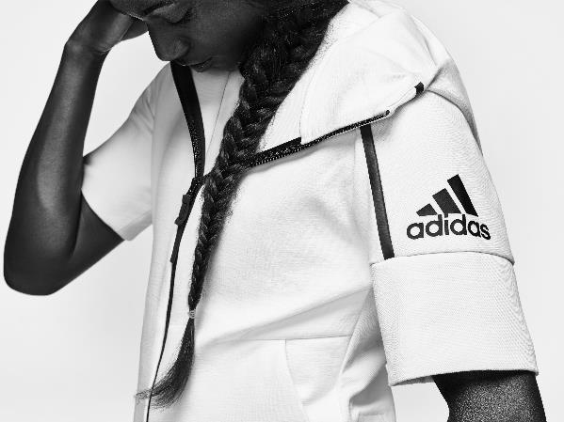
Η adidas Athletics παρουσιάζει το νέο Z.N.E. Zero Dye Hoodie. Όπως όλα τα προϊόντα της κατηγορίας, το νέο Z.N.E. Zero Dye Hoodie είναι σχεδιασμένο για να προσφέρει απόλυτη άνεση και για να βοηθάει τους παίκτες να παραμένουν συγκεντρωμένοι στο στόχο τους πριν και μετά τον αγώνα.
Το Z.N.E. Zero Dye Hoodie έχει κατασκευαστεί χωρίς τη χρήση βαφής χρησιμοποιώντας υλικά στο φυσικό τους χρώμα, εξοικονομώντας έτσι πόρους. Μέσω αυτής της τεχνικής, η adidas Athletics αντικατοπτρίζει το πώς οι αθλητές αδειάζουν το μυαλό τους από κάθε άλλη σκέψη στο δρόμο για τον αγώνα τους, έχοντας ένα ξεκάθαρο όραμα για αυτό που θέλουν να πετύχουν. Το μότο της νέας καμπάνιας “Find Focus On What Really Matters” είναι η συνέχεια του concept του brand για την απόλυτη συγκέντρωση, δίνοντας έμπνευση στους αθλητές να νοιάζονται όχι μόνο για τις επιδόσεις τους αλλά και για το περιβάλλον. Κορυφαίοι παίκτες της adidas όπως οι Paul Bogba, Tori Bowie και Coco Shilin θα φορέσουν το νέο Z.N.E. Zero Dye Hoodie.
Το Z.N.E. Zero Dye Hoodie είναι ήδη διαθέσιμο στα adidas Stores και σε συνεργαζόμενα καταστήματα αθλητικών ειδών σε όλη την Ελλάδα, καθώς και στο www.adidas.gr.

Για περισσότερες πληροφορίες, ακολουθήστε τα επίσημα profiles της adidas στο Instagram (@adidasgr) και το Twitter (@adidasGR).
#FindFocus
#ZNE
www.adidas.gr/athletics

Σχετικά με την κατηγορία adidas Athletics
Αποστολή της κατηγορίας adidas Athletics είναι να φέρει την επανάσταση στο χώρο του sportswear. Αναγνωρίζει την ανάγκη των αθλητών για προσωπική έκφραση ανεξαρτήτως αθλήματος. Γεφυρώνοντας το κενό μεταξύ του στιλ των αθλητών και της ζωής τους μέσα στον αθλητισμό, η adidas Athletics πρωταγωνιστεί σε μία μοναδική και φρέσκια προοπτική, δίνοντας έμφαση στις ανείπωτες ιστορίες όσον αφορά την καινοτομία που κρύβεται πίσω από τα διαφορετικά αθλήματα.

Περισσότερα νέα σχετικά με την adidas Athletics στα:  @adidasgr @adidasgr  Περισσότερες πληροφορίες σχετικά με την adidas μπορείτε να βρείτε @http://news.adidas.com/GR | Για περισσότερες πληροφορίες μπορείτε να επικοινωνείτε:  adidas: Νίκη Ζαφείρη, Jr. Manager, Newsroom & Publishing  T: 210 8930800, e-mail: niki.zafeiri@adidas.com  ASSET Ogilvy: Λίλιαν Δανού, Senior Communications Manager,  T: 210 660474, e-mail: lilian.danou@assetOgilvy.gr

